**WITAM !**

Dzisiaj zapraszam do zestawu ćwiczeń pt. "Aktywność fizyczna dla dzieci"- będzie to trudniejszy zestaw ćwiczeń od poprzedniego !

Pamiętajcie wywietrzcie pokój lub uchylcie okno!

Link: https://www.youtube.com/watch?v=aiMiU6mMLhA

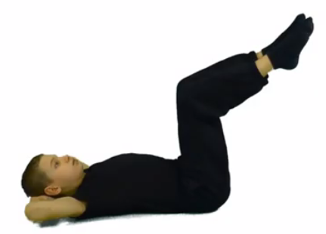

Przykładowe ćwiczenia - wykonajcie je poprawnie, kształtując w ten sposób swoją piękną sylwetkę !!!

1. Bieg w miejscu z wysokim unoszeniem kolan i krążeniem ramion w przód

co zataczamy ?

2. Bieg w miejscu pięty dotykają pośladków, wykonujemy krążenia ramion

w tył

3. Pajacyki

4. Przysiady i podskoki

5. Powstanie z leżenia z podskokami

6. Skłony z pogłębieniem

7. Okręgi w pozycji leżącej

8. Nożyce poziome

9. Brzuszki

10.Wyrzut nóg w tył

11.Luźne podskoki

12. Skłony z regulacją oddechu

Pani Bożenka